
〒165-0026 東京都中野区新井2-35-2
Tel: 03-5318-9700
E-mail: torabe@tokyocs.org
URL: https://tokyocs.org

とらすとベースフリースクール 募集要項

募集人数 （２０２６年６月現在）

＜２０２６年度 編入（随時）＞ 現１〜５年生 各学年若干名
※状況により、予告なく募集を終了させていただくことがありますのでご了承ください。
＜２０２７年度 ４月入学＞ 新１年生 ４名（６学年で２４名想定）
新２〜６年生 各学年若干名

受入方針

- 保護者とスクールの考えに基本的な相違がなく、グリーンシートの内容への同意があること。
- 子どもがとらすとベースフリースクールで学ぶことに対して前向きに考えていること。
- 子どもが他の子どもたちやスタッフとコミュニケーションをとれること。

入学までの流れ

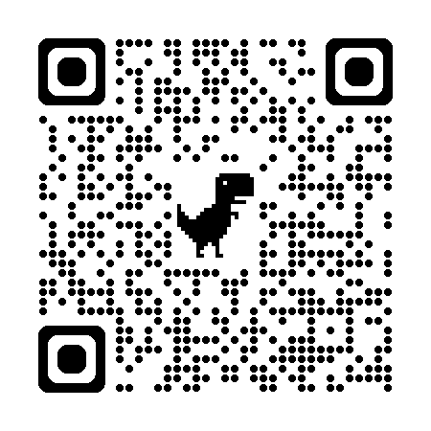
① 親子見学…無料、何回でも。
② 体験入学…３回目まで無料。有料で４週間まで延長可能（一週間22,000円（税込））。
③ 出願…入学願書の提出と、出願料13,200円（税込）の納付。
④ スクールとの面談実施…グリーンシートの説明。保護者と子どもの意思を確認。
⑤ 入学決定

詳細はホームページ（QRコード）からご確認ください：https://tokyocs.org/admissions/torabe/guideline_torabe2

費 用 ※金額は税込

※ 学費等の金額は予告なく変更になる場合があります。
※ 一度納入された学費等の費用は、原則として返金いたしません。
※ 都内の小・中学生の方には、東京都フリースクール等利用者助成金（最大２万円/月）が活用できる可能性があります。
※ 他に、NPOへの賛同としてNPO入会、スクール運営の安定のためのご寄付（一口２０万円以上）をお願いしております。

【入学金】 220,000円 …入学申込時のみ

【施設拡充費】 110,000円 …入学申込時のみ

【学 費】 年間990,000円…ひと月あたり82,500円。半期（６か月）分を前納。弟妹割引制度あり。

【教材費】 年間87,120円…ひと月あたり7,260円。半期（６か月）分を前納。

【その他費用】 預り金250,000円 （年間）
- 個人使用の教材費や、外出・アウトドア等の費用、その他個人にかかる費用を精算します。
- 年1回お預りします（分割払い応相談）
- 預り金を超過する場合には期中に必要額を追加振込していただく場合があります。

少しずつ慣れたい場合の「歩止歩止（ほどほど）プラン」も設定しています。通う頻度を減らしたり、短期間での参加が可能です。詳細は、お問い合わせください。

説明会・見学・体験

説明会・見学・体験を実施中です。詳細はお問い合わせください。

問い合わせ先

NPO法人東京コミュニティスクール スクール事務局
E-mail: torabe＠tokyocs.org TEL: 03-5989-1869 FAX: 03-5989-1649 担当：眞脇・只野

